**প্রথমে সফটওয়্যারে সফলভাবে লগ ইন করতে হবেঃ-**

**নিউ ফিনান্সিয়াল ইয়ার যুক্ত করার জন্য নিচের ধাপ গুলো অনুসরন করিঃ-**

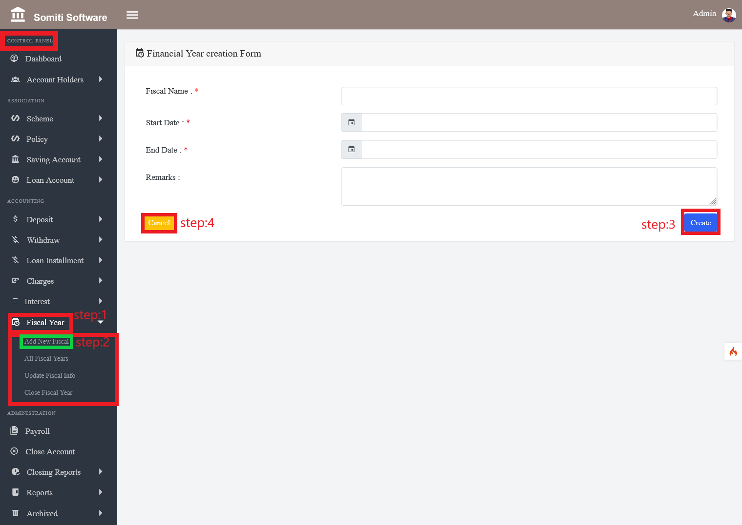

**ধাপঃ-১**

**কন্ট্রোল প্যানেল থেকে ফিনান্সিয়াল ইয়ার সেকশন এ ক্লিক করুন।**

**ধাপঃ-২**

**ফিনান্সিয়াল ইয়ার সেকশন এ ক্লিক করার পর একটি নতুন লিস্ট দেখাবে সেখান থেকে এড নিউ ফিনান্সিয়াল ইয়ার সেকশন এ ক্লিক করুন।**

**ধাপঃ৩**

**সেকশনে ক্লিক করার পর একটি ফরম আসবে।**

**ধাপঃ৪**

**ফরমটি পূরণ করে create বাটনে ক্লিক করুন।**

**ধাপঃ৫**

**যদি ফরম এ দেয়া সকল তথ্য মুছে ফেলতে চান তবে কান্সেল বাটনে ক্লিক করুন।**